108學年度第二學期高中職適性學習社區教育資源均質化

「UV印刷創新設計教師社群」實施計畫

一、依據：108學年度高中職適性學習社區教育資源均質化實施方案計畫辦理。

二、目的：

(一)因應108新課綱創新教學，運用翻轉學習方式以提升學生學習品質。

(二)深化國中和高中職校縱向課程，連結跨校之跨域文化和創意設計相關，發展跨領域之彈性學習、多元選修之特色課程。

三、辦理單位

(一)主辦單位：臺中市新民高中實習處04-22334105#6510。

四、參加對象：本校教師及中二區均質化社區學校，共錄取20名，並依報名時間先後依序錄取。

五、研習日期：109年06月01日(一)，13:10~17:30，共4小時。

六、課程名稱：UV印刷創新設計教師社群，詳如研習課程表(附件一)。


七、研習地點：新民高中(第五教學大樓2樓創客教室)，如(附件二)。

八、報名方式：請參加人員於 109年05月29日前至實習處網頁連結報名，或掃描右圖連結報名網頁。

九、全程參與者，由承辦單位核發 4 小時研習時數，研習備有茶水供應，為響應環保，請自行攜帶環保杯與環保餐具。

十、注意事項:

1.因應防疫措施，請與會人員進校門時配戴口罩並由警衛量額溫，謝謝配合。

2.未開放校園停車，研習人員請多利用校區週邊停車場。

十一、研習所需經費由本校均質化專案經費補助。

私立新民高級中學

108學年度高中職適性學習社區教育資源均質化實施方案

「預見未來-技職適性揚才-「UV印刷創新設計教師社群」活動實施計畫
時間 | 研習內容 | 主持人/主講人 | 地點
13:10-13:15 | 報到  開幕式 | 張丰鐘組長 | 第五教學大樓2樓創客教室
13:10-13:15 | 報到  開幕式 | 薛光豐校長  石琇菁主任 | 第五教學大樓2樓創客教室
13:15-14:50 | 1.UV印刷圖形設計技巧說明  2.電腦軟體Adobe llustrator、Photoshopg設計製作物所需圖形與技巧說明 | 嶺東科大  講師:藍偉憲 | 第五教學大樓2樓創客教室
14:50~15:00 | 休息 | 王建翔主任
15:00-16:00 | 1.UV直噴印刷機操作教學  2.UV印刷的原理介紹與說明  3.UV直噴印刷機軟體與硬體操作步驟教學 | 嶺東科大  講師: 藍偉憲 | 第五教學大樓2樓創客教室
16:00~16:50 | 1.UV直噴印刷機實作  2.實際操作UV直噴印刷機，印刷製作物 | 王建翔  科主任 | 第五教學大樓2樓創客教室
16:50~17:10 | 分享/賦歸 | 石琇菁主任

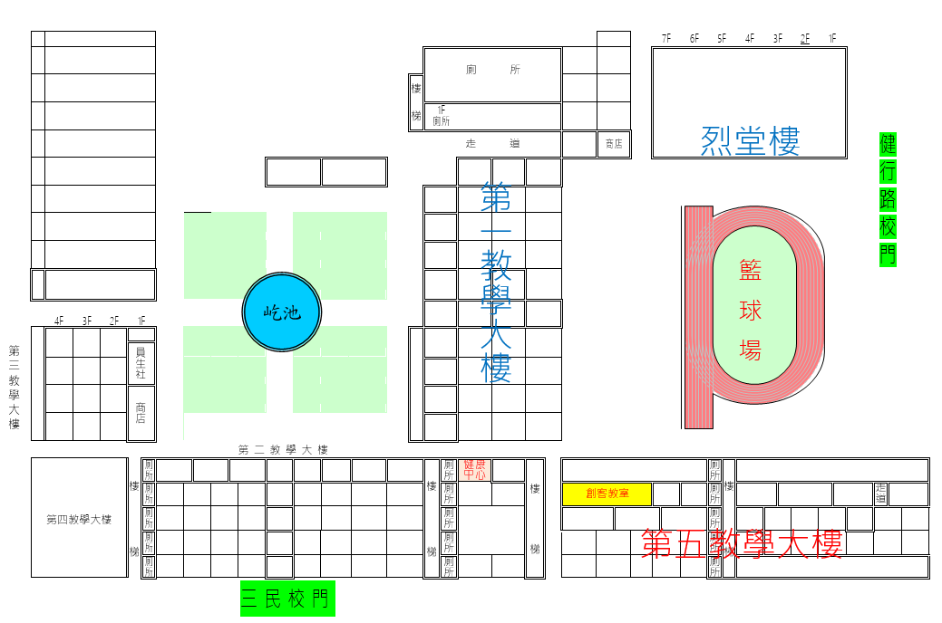

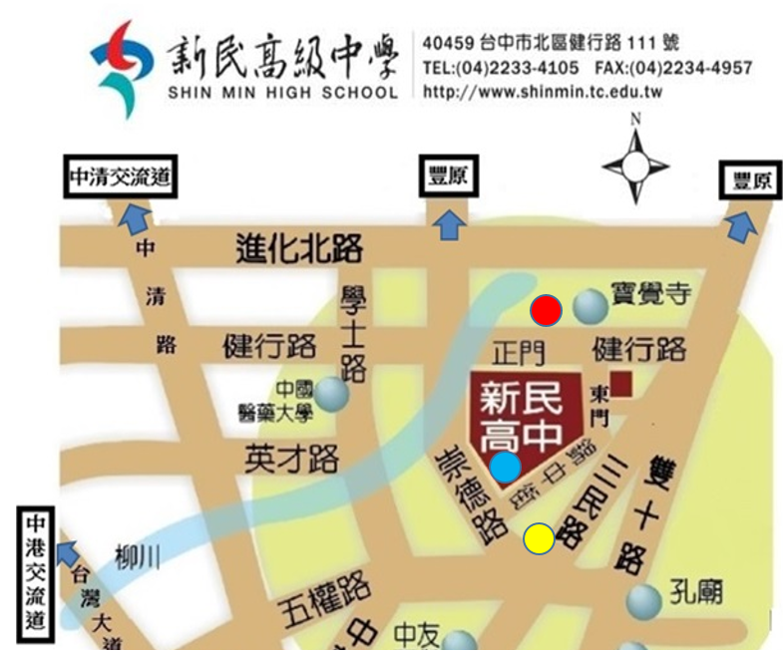

附近計時停車場 | 位置
 | 榮華停車場：榮華街與梅亭街路口，靠近健行校門口。收費標準：汽車臨時停車每小時40元，入場12小時內最高收費120元，全程以半小時計費。
 | 嘟嘟房(三民崇德)，每半小時10元，靠近三民門。
 | 崇德錦中街停車場，汽車臨時停車每小時40元，靠近三民門。

